**ТЕРНОПІЛЬСЬКА ДЕРЖАВНА АДМІНІСТРАЦІЯ**

**ДЕПАРТАМЕНТ ОСВІТИ І НАУКИ**

**ТЕРЕБОВЛЯНСЬКИЙ НАВЧАЛЬНО-РЕАБІЛІТАЦІЙНИЙ ЦЕНТР**

**КОНСПЕКТ ПІДГРУПОВОГО ЗАНЯТТЯ**

**У 4-Б КЛАСІ ДЛЯ ДІТЕЙ**

**З ТЯЖКИМИ ПОРУШЕННЯМИ МОВЛЕННЯ**

***Тема заняття:***

**Диференціація вимови [С] - [З]**

**у складах і словах.**

***Лексична тема****:*

**“ Подорож до осіннього лісу ”**

**ВЧИТЕЛЬ КОРЕКЦІЙНИХ ЗАНЯТЬ**

**ЛОМАКІНА О.М.**

**ТЕРЕБОВЛЯ - 2014р.**

ПІДГРУПОВЕ ЗАНЯТТЯ З КОРЕКЦІЇ ВАД МОВЛЕННЯ

УЧНІВ 4-Б КЛАСУ З ТЯЖКИМИ ВАДАМИ МОВЛЕННЯ

ТЕМА ЗАНЯТТЯ: Диференціація звуковимови [С]-[З] у складах і словах;

лексична тема: «Подорож до осіннього лісу».

МЕТА ЗАНЯТТЯ: домогтися правильної диференціації звуковимови [С]-[З], вдосконалювати навики фонематичного слуху, мовленнєвого дихання, розвивати вміння регулювати силу та висоту голосу, удосконалювати вміння дотримування постановки наголосу у словах, вміння самостійної побудови простих та поширених речень, розширювати активний словник, поглибити поняття про сезонні зміни у природі, розвивати вміння сприймати розмовно – побутові фрази та розвивати вміння робити словесні повідомлення з теми «Подорож до осіннього лісу», виховувати слухову уваги до мовлення, бажання говорити правильно, виховувати естетичну культуру, шанобливе ставлення до природи.

ОБЛАДНАННЯ: створена власна формат-презентація з теми, дидактичний матеріал для диференціації звуковимови [С]-[З], картки з вправами на темп мовлення, наголос, ілюстративний матеріал з теми «Пори року. Осінь», дидактичні ігри «Небилиці від лисиці», «Склади речення», картки з написами опорних слів та фраз з теми «Подорож до лісу».

ХІД ЗАНЯТТЯ

**І. Організаційний момент**

Привітання

Пролунав вже дзвінок

І почався урок.

Тепер на мене подивіться

І веселенько посміхніться! *(ВПРАВА “Посмішка”)*

* Яке тепер заняття?
* Що ми робимо на занятті?

Сядь рівненько, плечі розправ і злегка опусти.

1. ДИХАЛЬНІ ВПРАВИ

*• Глибоко і повільно вдихни через ніс.*

*• Так само через ніс повільно видихни.*

*• Повтори вдих-видих декілька разів.*

*• Глибоко і повільно вдихни через рот.*

*• Так само через рот повільно видихни.*

*•Повтори вдих-видих декілька разів.*

*•Глибоко і повільно вдихни через ніс.*

*• Затамуй подих, подумки полічи до п’яти.*

*• Повільно видихни через ніс.*

*•Повтори вдих-видих декілька разів.*

1. ВПРАВИ НА МОВЛЕННЄВЕ ДИХАННЯ
2. АРТИКУЛЯЦІЙНА ГІМНАСТИКА

*Вправи для підготовки артикуляційного аппарату*

*до постановки свистячих звуків*

*•“Лопатка”.*

*Широкий язик висунути, розслабити, покласти на нижню губу. Слідкувати, щоб язик не тремтів. Утримувати 10-15 с.*

*• “Чисті зуби”. Посміхнутися, трохи відкрити рот. Кінчик язика за нижніми зубами виконує рухи праворуч-ліворуч, наче чистить зубки. Повторити 10-15 раз.*

*•“Парканчик”. Посміхнутися з напругою, оголити міцно зімкнуті зуби. Кінчиком язика натиснути на нижні передні зуби. Утримувати в такому положенні 15 с.*

*• «Хоботок». Випнути трубочкою напруженні й зімкненні губи. Утримувати в такому положенні 15 с.*

*•“Трубочка”. Висунути широкий язик. Бокові краї язика завернути угору. Подмухати в отриману трубочку. Виконувати в повільному темпі 10 разів.*

1. ВПРАВИ НА ЗВУКОНАСЛІДУВАННЯ

* Вправи на голос.
* Робота з черговим звуком.
* Вправи над злитністю звуків у мовленні.
* *Проспівування на одному видиху звукової доріжки а-о-у-и-е (один звук плавно переходить в інший, і кожний тягнеться не менше 2 сек.)*

**ІІ . Робота над звуковимовою**

* Визнач звуки і відгадай загадку

*З глухим траву вона зрізає,*

*З дзвінким - листя об'їдає. (Коса-коза)*

З яким звуком працювали на минулому занятті? *(звуковимова [С] [З])*

*Повідомлення змісту роботи*

(Сьогодні продовжимо роботу з диференціації звуковимови [С] [З])

|  |  |  |
| --- | --- | --- |
| Позиція органів артикуляції під час вимови звуків [с] і [з] | | |
|  | **[с]** | **[з]** |
| **губи** | посміхаються | посміхаються |
| **язик** | за нижніми зубами | за нижніми зубами |
| **голос** | без голосу | голосові зв’язки вібрують |

*Порівняльна характеристика звуків:*

**[С]**

й

ний глухий

твердий передньоязиковий свистячий

**[З]**

приголосний дзвінкий

твердий передньоязиковий свистячий

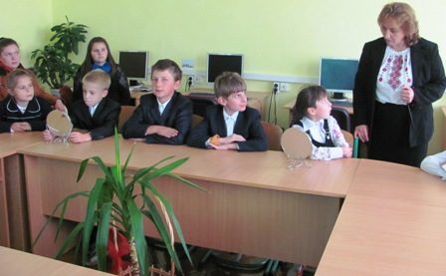

1. Ізольована звуковимова [С] [З]
2. Ізольована звуковимова [С]

* прослуховування звуковимови;
* ізольована звуковимова;
* відтворити звуконаслідування: як сичить змія, як дзижчить комар **С___З__**

2. Читання чистомовок. *Допоможи мені закінчити чистомовки.*

Са – са- са -... (оса).

Со - со - со –... (колесо).

Зи - зи - зи - ... (терези).

За – За- За - бі ... (береза).

* *Ти мені підказувала склади чи слова?*

*Де звук [С] у слові “ОСА”?*

б) читання слів

КЛ**АС** – ГА**З**

КОЛ**ОС**  - МОРО**З**

РИ**С -** ХМИ**З**

1. Вправа «Малюнковий словник»

*(малюнки підібрані для диференціації звуковимови в закритому складі)*

* Назви малюнок *(мал. АГРУС, ПІДНОС, ГЛОБУС, ГАРБУЗ, ВІЗ, ТАЗ,)*
* Прочитай речення

*ЗАХАР НА ВОЗІ ВІЗ ХМИЗ. ЛИС ПОБІГ У ЛІС.*

1. Диференціація вимови [С]-[З] у позиції твердих складосполученнях *(дидактичні картки)*
2. Читання складів, слів, речень

ЗДО – ЗДО - ЗДО – ГНІЗДО

СТІ – СТІ - СТІ – ЛАСТІВКА

ЛАСТІВКА ГНІЗДО

ЛА СТІВ КА ГНІ ЗДО

СТІ ЗДО

ЛАСТІВКА ГНІЗДО

ЛАСТІВКА БУДУЄ ГНІЗДО.

ЗАКЛОПОТАНА ЛАСТІВКА БУДУЄ ГНІЗДО.

* Визнач головні члени речення;
* Читання складів, слів

**Робота з словами - паронімами**

ЗЛИ – ЗЛИВА

СЛИ – СЛИВА

СКА - КАСКА

ЗКА - КАЗКА

* Доповнити і прочитати речення

ЗІНА ЛАСУВАЛА СМАЧНИМИ ... .

СЛАВКО ЛЮБИТЬ ЧИТАТИ ... .

1. ***Вправа – доповни речення за малюнком – схемою (****МНЕМОДОРІЖКА)*

ОСІННІ (ДОЩІ) СІЮТЬ СУМ.

(СОНЕЧКО) (ВОСЕНИ) СВІТИТЬ, АЛЕ НЕ ГРІЄ.

СКОРО МИНЕ (ОСІНЬ) І НАСТУПИТЬ (ЗИМА).

* *Підсумок. Аналіз диференціації звуковимови* *[С] [З]*

**ІІІ. Вправи з розвитку мовлення**

1. Відгадай загадку

*Прийшла дівчина до хати,*

*узялась хазяйнувати:*

*вправно скриню відімкнула,*

*в жовту свитку ліс вдягнула.*

1. **Вправа «Асоціативний кущ»**

* Підібрати слова з якими у вас асоціюється «ОСІНЬ»

1. **Склади повідомлення** - Яка сьогодні погода?

*(формування навичок спілкування).* ***Метод «мозковий штурм»***

* Яка тепер пора року?
* Назви осінні місяці.
* Який тепер місяць?
* Поміркуй, чому вони так називаються?

1. Доповни речення словами протилежними за значенням

* Восени дні стали коротші, а ночі ... (які?).
* Восени вітер холодний, а влітку ... (який?).
* Влітку листя на деревах ... (яке?), а восени ... (яке?).
* Восени вітер холодний, а влітку... (який?).

*Пам’ятай! АНТОНІМИ – це слова протилежні за значенням.*

1. ***Дидактична гра «Небилиці від лисиці»*.**

Дайте відповідь, так буває чи ні? Виправи помилки

*Там де жовтень побував —*

*Жовтим все пофарбував.*

*І дерева стали всі*

*Майже зовсім золоті.*

* *Який тепер місяць?*

*Сьогодні ми помандруємо з вами до осіннього лісу*

*ФІЗКУЛЬТХВИЛИНКА*

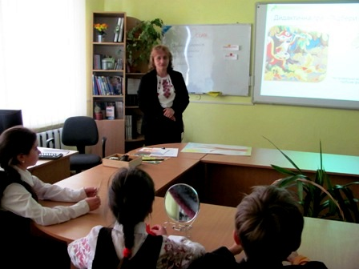*На прогуянку підем,*

*Там листочків наберем.*

*Будемо листки збирати,*

*Разом з ними танцювати.*

*Веселі танцюристи ми,*

*Кружляєм в висоті -*

*Листочки, листочки,*

*Червоні й золоті.*

*Повідомлення змісту роботи на занятті*

* Подорож до осіннього лісу
* Які дерева знаєте?

*ВПРАВА «СЛОВОТВІР»*

* Починаємо збирати листочки. У клена – кленовий листок.
* У дуба (берези, липи, осики, тополі, каштана)?
* Якого кольору бувають листочки?

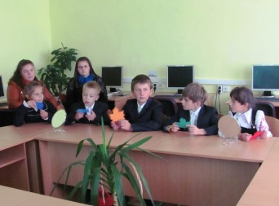***СЛОВНИК: РІЗНОБАРВНЕ***

**Дидактична гра «Підбери ознаку»**

Хитрий лис взяв в Осені фарби і розфарбував листочки в лісі.

Чи правильно він підібрав фарби?

* *Опиши кленовий листок. На що подібний кленовий листок?*
* *Полічи верхівки у листочка. Скільки їх?*
* *Це дерево – клен. Чого немає у дерева?*
* *Давайте прикріпимо листочки до деревця.*

*ДИДАКТИЧНА ГРА «ШКОЛА МУДРОЇ СОВИ»*

*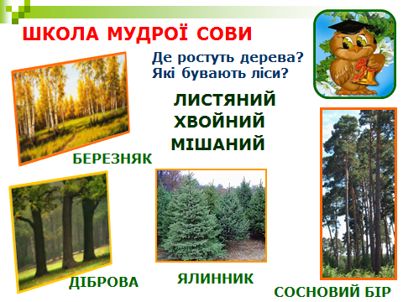Де ростуть дерева?*

*Які бувають ліси?*

**ІУ. Підсумок**

**Рефлексія. Ігрова вправа «Мікрофон»**

1. Що сподобалося на занятті?

2. Що нового дізнався на занятті?

3. Що здалося цікавим?

4. Що хотілося б повторити?

5. З яким настроєм покидаєш клас?

*Аналіз роботи на занятті*